Martes
27
de septiembre

Quinto de Primaria
Lengua Materna

Los adverbios de tiempo

Aprendizaje esperado: usa palabras y frases que indican sucesión y simultaneidad, así como relación antecedente-consecuente al redactar un texto histórico.

Énfasis: identificar las propiedades del lenguaje en diversas situaciones comunicativas: Adverbios de tiempo.

¿Qué vamos a aprender?

Identificarás, en distintas situaciones comunicativas, los adverbios de tiempo como una de las propiedades del lenguaje.

¿Qué hacemos?

Lee el siguiente texto y observa el orden de los acontecimientos de la vida militar de Agustín de Iturbide.

A) El 4 de mayo salió de Londres con dirección a México y desembarcó en Soto la Marina el 14 de julio. Fue aprehendido y procesado por el congreso de Tamaulipas y sentenciado a muerte. | 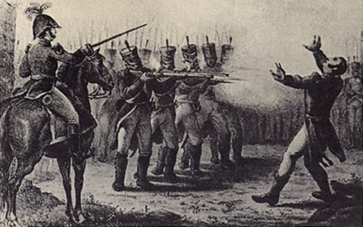
B) A Iturbide no le interesaba ningún puesto público, pero después la junta lo eligió presidente de la Regencia. | 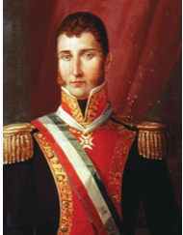
C) Durante su reinado, Iturbide creó la orden de Guadalupe, que fue más tarde restaurada por Santa Anna y después por Maximiliano. | 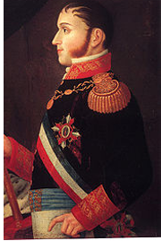

- ¿Entendiste algo?

Ordenar las ideas, ¿cómo puedes hacerlo?

Recuerda que toda historia tiene un inicio, un desarrollo y un final. Ubica los tres enunciados en una secuencia cronológica, es decir, por tiempo. ¿Qué paso primero?, consulta las páginas 9 y 12 de tu libro de español. Quinto grado para responder.

https://libros.conaliteg.gob.mx/20/P5ESA.htm#page/9

Compara tu respuesta con las siguientes opciones, solo una es la correcta, de acuerdo con el orden en que se desarrollaron los hechos.

Opción 1

A) A Iturbide no le interesaba ningún puesto público, pero después la junta lo eligió presidente de la Regencia.
B) El 4 de mayo salió de Londres con dirección a México y desembarcó en Soto la Marina el 14 de julio. Fue aprehendido y procesado por el congreso de Tamaulipas y sentenciado a muerte.
C) Durante su reinado, Iturbide creó la orden de Guadalupe, que fue más tarde restaurada por Santa Anna y después por Maximiliano.

Opción 2

A) A Iturbide no le interesaba ningún puesto público, pero después la junta lo eligió presidente de la Regencia.
B) Durante su reinado, Iturbide creó la orden de Guadalupe, que fue más tarde restaurada por Santa Anna y después por Maximiliano.
C) El 4 de mayo salió de Londres con dirección a México y desembarcó en Soto la Marina el 14 de julio. Fue aprehendido y procesado por el congreso de Tamaulipas y sentenciado a muerte.

Para saber que es la opción correcta, puedes revisar los adverbios en las oraciones anteriores. Algunos adverbios son: tarde y después, ¿Encontraste algún otro adverbio de tiempo?

Ahora lee este párrafo.

Mañana me levantaré temprano, haré ejercicio y después me bañaré. Luego, me pondré mi pantalón favorito porque después voy a ver a mi amigo Juan e iremos a jugar al parque.

- En el párrafo anterior, ¿Cuáles son los adverbios de tiempo?
- ¿Los adverbios se usan correctamente?

Revisa la forma correcta de usar los adverbios con apoyo de esta tabla.

Incorrecto | Correcto
Mañana me levanté temprano | Mañana me levantaré temprano
haré ejercicio | haré ejercicio
y después me bañé. | y después me bañaré.
Luego, me puse mi pantalón favorito | Luego, me pondré mi pantalón favorito
porque después voy a ver a mi amigo Juan | porque después voy a ver a mi amigo Juan
y fuimos a jugar al parque. | e iremos a jugar al parque.

De esta manera, el párrafo debería ser así:

Mañana me levantaré temprano, haré ejercicio y después me bañaré. Luego, me pondré mi pantalón favorito porque después voy a ver a mi amigo Juan e iremos a jugar al parque.

Para terminar, usa los adverbios de tiempo: ahora, hoy, mañana, después, antes, frecuentemente, nunca, y úsalos en oraciones.

El reto de hoy:

Usa los adverbios después, tarde, cómo y cuándo, y redacta lo que más has disfrutado de tu semana. Utiliza los adverbios de tiempo e identifícalos con un color diferente.

¡Buen trabajo!

Gracias por tu esfuerzo.

Para saber más:

Consulta los libros de texto en la siguiente liga.
https://www.conaliteg.sep.gob.mx/primaria.html

